电路
外电路
电源
闭合电路
欧姆定律
闭合电路
能量转化
电功
W = UIt
电热
Q = I²Rt
家庭
用电
应用
串并联
组合电路
电源
电动势
电源
内阻
电功率
P = UI
热功率
P = I²R
等效替代
探究
电学量及
其测量
电流、电
压、电阻
电阻定律
多用
电表
探究
R = ρ

I =

基本概念和基本规律
电流：通过导体某一横截面的电荷量 Q 与所用时间 t 之比，用 I 表示，I = $\frac{Q}{t}$。
电阻定律：在温度不变时，导体的电阻 R 与导体的长度 L 成正比，与导体的横截面积 S 成反比，R = ρ $\frac{L}{S}$，ρ 为导体材料的电阻率。
闭合电路欧姆定律：闭合电路中电流 I 等于电源的电动势 E 与内、外电阻的阻值和 R + r 之比，即 I = $\frac{E}{R + r}$。
电功：电流所做的功，用 W 表示，W = UIt。
电功率：电流所做的功与其完成时间之比，用 P 表示，P = $\frac{W}{t}$ = UI。
焦耳定律：电流通过导体产生的热量 Q 等于电流 I 的二次方、导体的电阻 R 和通电的时间 t 的乘积，即 Q = I²Rt。

基本方法
通过电路中的等效电阻，认识等效替代法。
通过探究金属导体的电阻与材料、长度和横截面积的定量关系，认识控制变量法。
通过了解游标卡尺、螺旋测微器的原理，感受错位放大和螺旋放大的方法。
通过测量电源电动势和内阻的实验，认识数据处理的图像分析法。

知识结构图
小
结

复习 巩固
与

- 在某导体的两端加上 16 V 电压，若 120 s 内通过导体横截面的电荷量大小为 480 C，该导体电阻值为多大？若两端电压降为 6 V，则流过该导体的电流为多少？
- 甲同学认为电动势的大小等于电源接入电路正常供电时电源正、负两极间的电压。判断甲同学关于电动势的说法是否正确，简述理由。
- “珍爱生命、注意安全”，请判断下列有关安全用电的说法是否正确，简述理由。
（1）发现有人触电时，应立即用手把触电人拉离电线。
（2）家用电器或电线着火时，应该迅速浇水灭火。
（3）断路器“跳闸”一定是出现了短路。
（4）有金属外壳的用电器，金属外壳一定要接地。
- 甲、乙两电阻的电流 - 电压关系图线如图 10-70 所示。
（1）试判断甲、乙两电阻的大小关系。
（2）在图中大致绘制出将甲、乙串联后得到的新电阻的电流 - 电压关系图线，并说明理由。
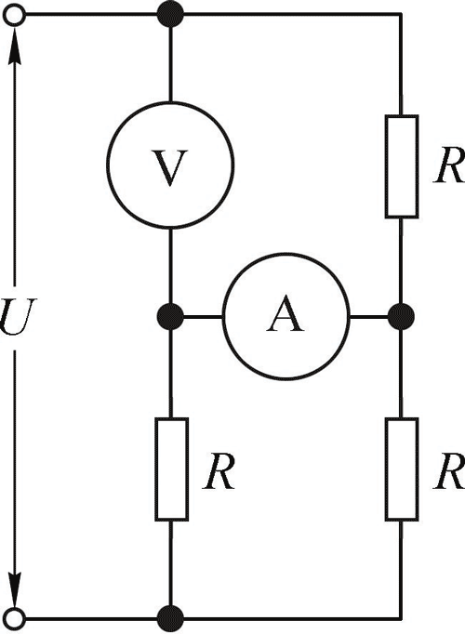
图 10-71
O
甲
乙
I
U
图 10-70
- 在如图 10-71 所示的电路中，三个电阻的阻值均为 R = 6 Ω，电压 U 恒为 18 V，则电流表和电压表的示数分别为多少？若将电压表与电流表的位置互换，则电流表和电压表的示数又分别为多少？
- 表 10-6 中列出了不同品牌的电视机、电冰箱、电风扇、空调器铭牌上的主要技术指标。
（1）各用电器正常工作时，功率最大的是哪一个？
（2）根据铭牌所提供的信息，比较 8 h 内连续正常使用的电冰箱与电风扇消耗的电能的大小。
表 10-6
电视机 | 电冰箱
工作电压 220 V  整机功率 75 W  待机功率≤ 0.05 W | 额定电压 220 V  电源频率 50 Hz  额定功率 70 W  耗电量 0.50 kW·h/24 h
电风扇 | 空调器
规格 400 mm  额定电压 220 V  电源频率 50 Hz  额定功率 65 W | 额定电压 220 V  电源频率 50 Hz  制冷 / 制热电流 6.5 A/8.0 A

- 一台小型电动机在 12 V 的电压下工作，通过的电流是 0.5 A。该电动机能在 1 min 内把 9.6 kg 的物体匀速提升 3 m。不计各处摩擦，g 取 10 m/s²，求电动机输入电功率、输出机械功率、电动机的效率及电动机线圈的电阻。
- 一只电能表标有“220 V 5（60）A 1 600 imp/kW·h”字样。
（1）请查找资料，了解“220 V 5（60）A”以及“1 600 imp/kW·h”的物理意义。
（2）当某一用电器工作 3 min 后，电能表的脉冲指示灯闪烁了 60 下，则这个用电器消耗的电能为多少焦，该用电器的功率多大？
- 在进行家庭装修时，需根据需求选择合适截面积的铜导线。现有一捆长度为 100 m、横截面积为 2.5 mm² 的铜电线，请估算它的阻值约为多大？ ( 铜在 20 ℃ 时的电阻率为 1.7×10⁻⁸ Ω·m )
- 如图 10-72 所示，R₁ = 8 Ω，R₂ = 20 Ω，R₃ =30 Ω，接到电压 U = 20 V 的电源两端，求每个电阻两端的电压和通过电流的大小。
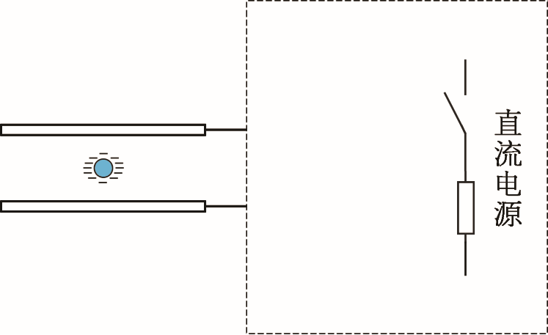
图 10-73

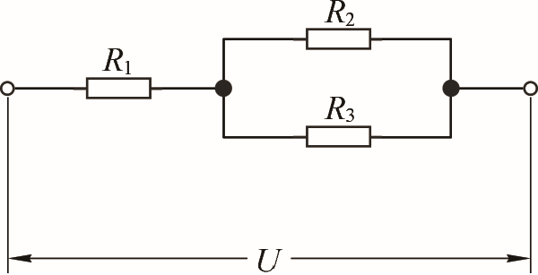
图 10-72

- 如图 10-73 所示，质量为 m、带负电的小油滴位于两平行放置、间距为 d 的水平金属板之间，调节两金属板间的电压，使小油滴保持静止。在虚框内画出控制电路图，并标出直流电源的正负极。可用的器材有：滑动变阻器和电压表。
- 在如图 10-74 所示的电路中，电源电动势为 E，内阻为 r，R₁ 和 R₂ 是两个阻值固定的电阻。闭合开关 S 后，若滑动变阻器 R 的滑片向 a 移动，则通过 R₁ 的电流 I₁ 和通过 R₂ 的电流 I₂ 如何变化？
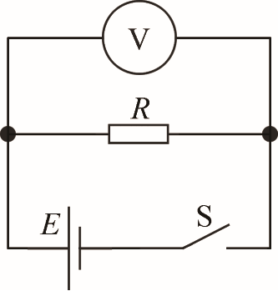
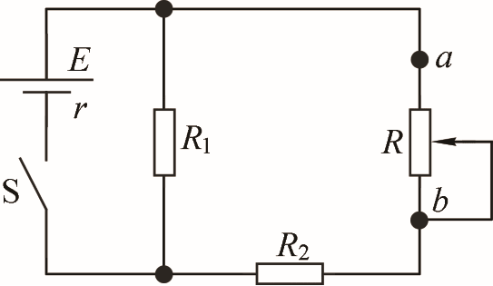
图 10-75
图 10-74
- 在如图 10-75 所示的电路中，电阻 R 两端的电压是 U；当将 R 换成 3R 之后，其两端的电压为 2U。问：
（1）换成 3R 时的电流是电路接入 R 时的多少倍？
（2）该电源是否存在内电阻 r，简述理由。

- 某智能扫地机器人利用自身携带的小型吸尘部件吸尘清扫，其前端装有感应器，通过发射、接收超声波或者红外线来侦测障碍物。已知机器人电池容量为 3 000 mA·h，电机两端电压为 15 V，吸尘时的额定功率为 30 W，输出功率为 22 W，问：
（1）“mA·h”是哪个物理量的单位？
（2）扫地机器人电机的电阻大小是多少？
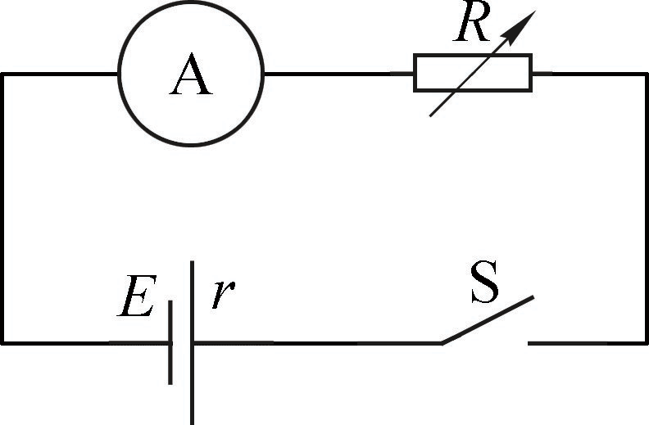
- *取一片铜片和一片锌片，相隔一定距离插入水果（如苹果等）内，就构成了简易水果电池。用电阻箱、内阻为 300 Ω 的微安表（量程 0~500 μA）、水果电池、开关等构成如图 10-76 所示的电路。闭合开关后，某同学调节电阻箱，相应记录电阻箱阻值及微安表示数，如表 10-7 所示。则：
图 10-76

表 10-7
R/kΩ | 1 | 2 | 3 | 4 | 5
I/μA | 150 | 127 | 110 | 97 | 88
（1）该电池的电动势、内阻分别为多少？
（2）试设计实验方案进一步研究水果电池的电动势大小与金属片（铜片、锌片）插入水果深度间的关系。

复习与巩固解读
1．参考解答：4 Ω，1.5 A。
命题意图：掌握欧姆定律及电流强度的计算方法。
主要素养与水平：模型建构（Ⅰ）；科学推理（Ⅱ）。

2．参考解答：不正确。电动势等于外电路断路时，电源正、负极两端的电压。
命题意图：了解电动势与外电压的区别和联系。
主要素养与水平：模型建构（Ⅰ）；科学论证（Ⅱ）。

3．参考解答：（1）错误，用手拉离会导致触电 （2）水导电，所以用水灭火会有触电危险 （3）错误，断路器跳闸可能是短路、超载所致，也可能是触电、漏电导致的 （4）正确。
命题意图：了解用电安全知识。
主要素养与水平：模型建构（Ⅱ）；科学论证（Ⅱ）；社会责任（Ⅱ）。

4．参考解答：R_{甲} < R_{乙}，略（绘制图像时，取某一电流值为纵坐标，此电流值下甲、乙电压之和为横坐标，从坐标原点连接该坐标点即得）
命题意图：了解欧姆定律及伏安特性曲线。
主要素养与水平：模型建构（Ⅱ）；科学推理（Ⅱ）；科学论证（Ⅱ）。

5．参考解答：1 A、12 V；3 A、9 V
命题意图：分析简单串并联问题。
主要素养与水平：模型建构（Ⅱ）；科学推理（Ⅱ）。

6．参考解答：（1）空调。因为电视机、电冰箱和电风扇的额定功率分别为75 W、70 W和 65 W，而空调工作时的电压为 220 V，工作电流为 6.5 A 或者 8 A，根据 P = UI，P_{冷} = 220 × 6.5 W = 1 430 W，P_{热} = 220 × 8.0 W = 1 760 W，所以其工作功率更大。
（2）根据冰箱每 24 小时消耗 0.5 kW·h 的电能，可知电冰箱 8 小时内消耗电能为W_{电} = $\frac{0.5}{3}$kW·h = $\frac{0.5}{3}$× 3.6 × 10⁶ J = 6 × 10⁵ J，电风扇的额定功率为 65 W，所以电风扇在 8 小时内消耗电能 W_{风} = 65 × 8 × 3 600 J = 1.872 × 10⁶ J，因此电风扇消耗的电能更多。
命题意图：分析家用电器功率，培养节能环保意识。
主要素养与水平：能量观念（Ⅰ）；模型建构（Ⅰ）；科学推理（Ⅱ）；社会责任（Ⅱ）。

7．参考解答：6 W，4.8W，80%，4.8 Ω
命题意图：分析非纯电阻用电器的功率及内阻。
主要素养与水平：能量观念（Ⅰ）；模型建构（Ⅱ）；科学推理（Ⅱ）；社会责任（Ⅰ）。

8．参考解答：（1）220 V 表示电能表的工作电压，5 A 为基本电流，是负载工作时电能表通过的电流；60 A 为额定最大电流，是仪表能满足其制造标准规定的准确度的最大电流值。1 600 imp/kW·h表示消耗 1 kW·h的电能，电能表的 LED 灯将闪烁 1 600下。
（2）根据消耗 1 kW·h 的电能，电能表的 LED 灯将闪烁 1 600 下，所以 3 min 内闪烁 60 下，消耗的电能为 W = $\frac{60}{1 600}$× 3.6 × 10⁶ J = 1.35 × 10⁵ J，功率为 P = $\frac{1.35 × 105}{3 × 60}$W = 750 W。
命题意图：了解家庭电能表，会计算功率。
主要素养与水平：能量观念（Ⅰ）；模型建构（Ⅰ）；科学推理（Ⅱ）。

9．参考解答：根据电阻定律可知，铜导线的电阻 R = ρ $\frac{L}{S}$= 1.7 × 10⁻⁸ × $\frac{100}{2.5 × 10−6}$ = 0.68 Ω。
命题意图：会利用电阻定律计算电阻阻值。
主要素养与水平：模型建构（Ⅰ）；科学推理（Ⅱ）。

10．参考解答：电路的总电阻为：R = R₁ + $\frac{R2R3}{R2 + R3}$= 8 Ω + $\frac{20 × 30}{20 + 30}$Ω = 20 Ω。
由欧定律得总电流为：I = $\frac{U}{R}$= $\frac{20}{20}$A = 1 A
即通过 R₁ 的电流为 1 A。R₁ 的电压为：U₁ = IR₁ = 1 × 8 V = 8 V
R₂ 与 R₃ 的电压相等，有：U₂ = U₃ = U – U₁ = （20 − 8）V = 12 V
通过 R₂ 的电流为：I₂ = $\frac{U2}{R2}$ = $\frac{12}{20}$A = 0.6 A
通过 R₃ 的电流为：I₃ = I – I₂ = 1 A − 0.6 A = 0.4 A
所以，通过 R₁ 的电流为 1 A，R₁ 两端的电压为 8 V。R₂ 与 R₃ 两端的电压都是 12 V，通过 R₂ 的电流为 0.6 A，通过 R₃ 的电流为 0.4 A。
命题意图：分析简单串联、并联问题。
主要素养与水平：模型建构（Ⅱ）；科学推理（Ⅱ）。

11．参考解答：如图 19 所示，为了使金属板两端的电压可以发生变化，滑动变阻器必须采用分压的连接方式。
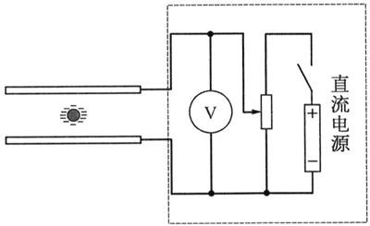
命题意图：根据要求，设计简单电路，了解滑动变阻器的连接方式。
主要素养与水平：运动与相互作用（Ⅰ）；模型建构（Ⅱ）；科学推理（Ⅱ）。

12．参考解答：当可变电阻的滑片向 a 点移动，变阻器有效电阻减小，该支路的电阻减小，从而引起整个电路的外电阻 R_{外} 减小，据闭合电路欧姆定律可知，电路的总电流 I_{总} 增大，电路的外电压 U_{外} = E – I_{总}r 减小，即 R₁ 两端的电压 U₁ = U_{外} 减小，则通过 R₁ 的电流 I₁ 减小。又因 I_{总} 增大，I₁ 减小，通过 R₂ 的电流 I₂ = I_{总} – I₁ 增大。故 I₁ 变小，I₂ 变大。
命题意图：利用闭合电路欧姆定律分析电路的动态变化。
主要素养与水平：模型建构（Ⅱ）；科学推理（Ⅱ）；科学论证（Ⅱ）。

13．参考解答：（1）2/3倍
（2）存在内电阻，因为当内电阻不存在时外电压将不随外电阻变化而变化（本题也可通过计算出内电阻阻值证明内电阻的存在）。
命题意图：利用闭合电路欧姆定律进行电路分析、计算。
主要素养与水平：模型建构（Ⅱ）；科学推理（Ⅱ）；科学论证（Ⅱ）。

14．参考解答：（l）“mAh”是电荷量的单位
（2）电机额定工作电压 15 V，额定功率 30 W，输出功率为 22 W，由于电机为非纯电阻用电器，根据 P = IU，得 I = P/U =2 A，又因为 P_{m} = UI −I²R，可得 R = $\frac{UI − P出}{I2}$= $\frac{15 × 2 − 22}{22}$Ω = 2 Ω
命题意图：了解电器中电荷量的表述，分析非纯电阻用电器的功率及内阻。
主要素养与水平：能量观念（Ⅰ）；模型建构（Ⅱ）；科学推理（Ⅱ）；社会责任（Ⅰ）。

15．参考解答：（1）使用电流表及电阻箱测量电源电动势及内阻：按照如教材图 10 – 76 所示的方式连接电路，可以得到 E = IR + I（r + R_{g}），$\frac{1}{I}$= $\frac{R}{E}$+ $\frac{r + Rg}{E}$，其中 R_{g} 为微安表电阻，随后绘制 $\frac{1}{I}$– R 图像。该图像为一条不过原点的倾斜直线，其函数方程为 $\frac{1}{I}$= 1.182 9R + 5 512.1，根据斜率为 $\frac{1}{E}$，纵坐标截距为 $\frac{r + Rg}{E}$，可得电动势约 0.84 V，内阻约 4 360 Ω。
（2）方案：根据 E = U_{外} + U_{内}，可知 E = I（r + R_{g}）+ IR，只需测得 I 及 R 便可求得 E。为了减小误差，也可绘制 $\frac{1}{I}$– R 图线，由直线斜率得出 E。由于水果电池的电动势较小、内阻较大，需采用 0 ~ 99 999.9 Ω 的电阻箱，以及微安表。微安表内阻不可忽略，因此 $\frac{1}{I}$= $\frac{1}{E}$（R + r + R_{g}）。
器材：水果电池（铜片、锌片）、微安表、电阻箱、开关、导线若干。
步骤：（1）在两块金属片上标记刻度 （2）断开开关，连接实验电路 （3）控制金属板插入深度不变，调整电阻箱改变阻值，记录多组微安表示数和电阻箱阻值 （4）绘制了 $\frac{1}{I}$- R 图线，得出电动势 E （5）改变插入深度，重复上述步骤 （6）根据插入深度及电动势数据，判断插入深度是否对电动势存在影响。
命题意图：电源电动势及内阻的测量，练习实验数据的处理；练习实验方案的设计。
主要素养与水平：模型建构（Ⅱ）；科学推理（Ⅱ）；科学论证（Ⅱ）；质疑创新（Ⅰ）；问题（Ⅰ）；证据（Ⅲ）；解释（Ⅱ）。

